 | Znak sprawy: NZP/14/2024  ZAPYTANIE OFERTOWE

Szczawno Zdrój, dn. 12.03.2024r.

...........................................................
Pieczęć Zamawiającego
OFERENCI

Działając na podstawie zapisów Regulaminu udzielania zamówień podprogowych o wartości nie przekraczającej
130 000 zł, prosimy o przygotowanie oferty cenowej.

I. PRZEDMIOT ZAMÓWIENIA:
- Przedmiotem zamówienia jest wykonanie i dostawa kpl. drzwi do Zakładu Przyrodoleczniczego w Domu Zdrojowym w Jedlinie Zdrój, Plac Zdrojowy 1 wg zestawienia poniżej.

Ilość w szt. | Wymagana min. szerokość w świetle ościeżnicy | Wymagana min. wysokość w świetle ościeżnicy | Uwagi
1 | 2 | 3 | 4
31 | 90cm | 200cm
1 | 60cm | 200cm | Drzwi stanowią ściankę
1 | 100cm | 200cm | Drzwi stanowią ściankę
1 | 60cm | 200cm | Drzwi stanowią ściankę
1 | 100cm | 210cm
1 | 170cm | 245cm
1 | 105cm | 205cm
Wymiary należy sprawdzić w miejscu montażu

- Wymagania dla przedmiotu zamówienia :

- Drzwi oraz ościeżnice mają być wykonane z drewna sosnowego lub meranti wg wzoru poniżej.
- Malowanie – trzykrotne w kolorze białym
- Ilość zawiasów – 3szt
- Drzwi wyposażone w zamek na wkładkę patentową z min. Ilością kluczy – 3szt
- Drzwi wyposażone w klamkę i obustronne szyldy w kolorze białym.
- Drzwi wyposażone w uszczelkę montowaną w ościeżnicy

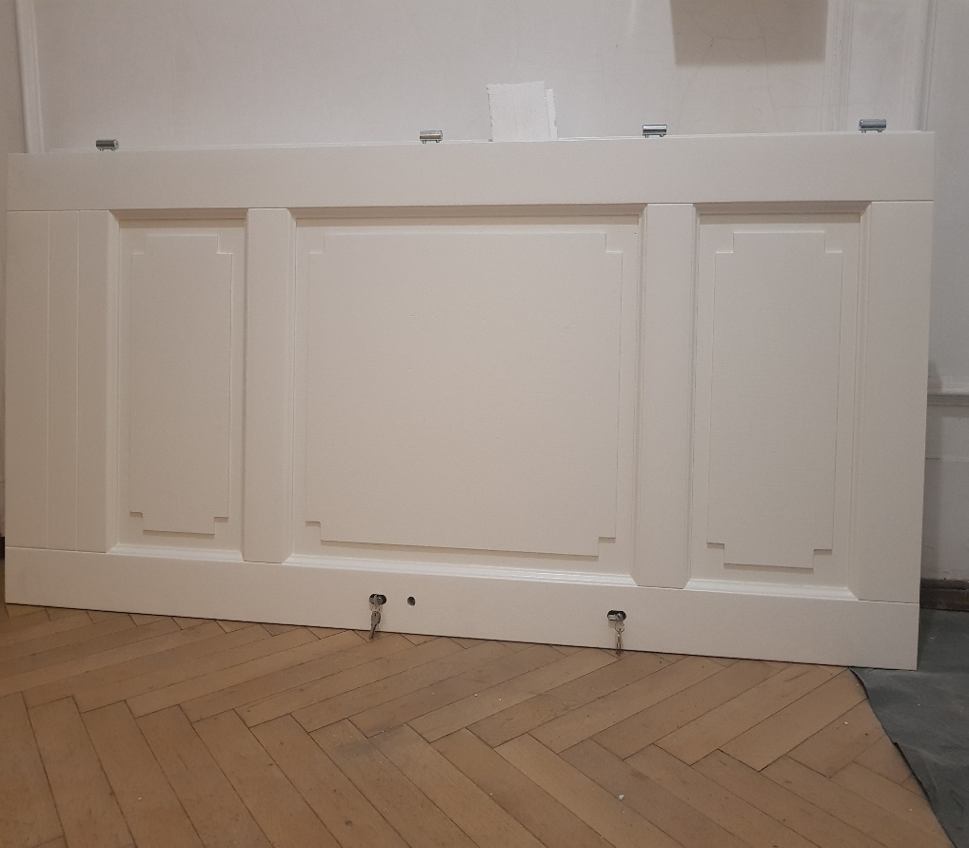

Fot. 1 Wzór drzwi

III. TERMIN REALIZACJI ZAMÓWIENIA: 21 dni od daty podpisania umowy/przesłania zlecenia.
IV. WARUNKI PŁATNOŚCI:
W ciągu 30 dni od daty dostarczenia do siedziby Spółki prawidłowo wystawionej faktury VAT za dany miesiąc. Płatność przelewem na numer konta wykonawcy wskazany na fakturze VAT. Za datę płatności uznaje się datę obciążenia rachunku Zamawiającego.
V. ISTOTNE WARUNKI STAWIANE OFERENTOM:
1. Prowadzenie działalności tożsamej z przedmiotem zamówienia. Oferent powinien przedłożyć wraz z ofertą aktualny odpis z właściwego rejestru albo aktualne zaświadczenie o wpisie do ewidencji działalności gospodarczej, wystawione nie wcześniej niż 6 m-cy przed upływem terminu składania ofert.

2.Wykonawca udziela min. 5 lat gwarancji.
3. Przed złożeniem oferty zalecana jest wizja lokalna. Otwory drzwiowe/wnęki nie mają standardowych i równych wymiarów. Wykonawca winien sam dokonać pomiarów i przyjąć odpowiednią technologię montażu.

VI. NAJISTOTNIEJSZE POSTANOWIENIA UMOWY
Zakres przedmiotowy umowy zawiera załącznik. Wymagania stawiane Oferentowi są tożsame z informacjami zawartymi w niniejszym Zapytaniu Ofertowym.
VII. SPOSÓB PRZYGOTOWANIA OFERTY:
  - Ofertę (wszystkie wymagane dokumenty i załączniki) sporządzoną w języku polskim, w formie pisemnej, należy dostarczyć do siedziby Spółki.
  - Ofertę można przesłać do siedziby Spółki pocztą elektroniczną na adres e-mail mfajek@szczawno-jedlina.pl (wykonawca zobowiązany jest dostarczyć oryginał na wezwanie zamawiającego).
  - Oferta musi być kompletna tj. musi zawierać wszystkie wymagane dokumenty i załączniki.
  - Wszystkie dokumenty oferty powinny być podpisane przez osobę upoważnioną do reprezentacji Oferenta. W przypadku, gdy ofertę podpisuje pełnomocnik, do oferty należy dołączyć kopię pełnomocnictwa potwierdzonego „za zgodność z oryginałem”.
VIII. KRYTERIUM OCENY OFERTY:
Za najkorzystniejszą zostanie uznana oferta spełniająca łącznie następujące warunki:
- będzie zgodna z opisem przedmiotu zamówienia oraz będzie spełniała warunki określone przez Zamawiającego w niniejszym Zapytaniu ofertowym oraz załącznikach;
- zawiera najkorzystniejszą cenę, zgodnie ze wskazanym kryterium oceny ofert.
IX. MIEJSCE I TERMIN SKŁADANIA OFERT:
Oferty należy składać do dnia 18.03.2024r. do godz. 14⁰⁰ pocztą elektroniczną na adres e-mail mfajek@szczawno-jedlina.pl
UWAGA: zamawiający zastrzega sobie prawo wezwania wykonawcy do złożenia oryginału oferty, gdyby budziła wątpliwości, chyba że oferta będzie podpisana elektronicznie.

Oferta winna zawierać:
- Wypełniony Formularz oferty stanowiący załącznik nr 1 do Zapytania ofertowego zawierający cenę netto i brutto za wykonanie przedmiotu zamówienia;
- aktualny odpis z właściwego rejestru albo aktualne zaświadczenie o wpisie do ewidencji działalności gospodarczej
- Oferta i załączone dokumenty powinny być podpisane przez osobę upoważnioną z mocy prawa do reprezentowania Oferenta
X. OSOBY DO KONTAKTU:
Osobami uprawnionymi do porozumiewania się z Oferentami są:
Marek Fajek - kom. 572729876
XI. ZAŁĄCZNIKI:
- Formularz oferty z załącznikiem asortymentowo-cenowym, 2) wzór umowy, 3) informacja RODO

Zamawiający zastrzega możliwość zakończenia postępowania w każdym czasie bez podawania przyczyn i bez wyłonienia najkorzystniejszej oferty.

.........................................................................
Kierownik Zamawiającego

